7.1. OTKRIĆE I PODJELA AMERIKE
U sljedećem zadatku dopuni rečenice točnim odgovorima.
Ameriku je otkrio _______________________ (upiši ime i prezime) _______________ (upiši godinu). Amerika je dobila ime prema pomorcu __________________________ (upiši ime i prezime).

U sljedećem zadatku nalaze se dvije jednake karte Amerike. Na jednoj od karata izradi prirodno-geografsku podjelu Amerike na tri dijela, a na drugoj izradi društveno-geografsku podjelu Amerike. Uz obje karte izradi legendu.
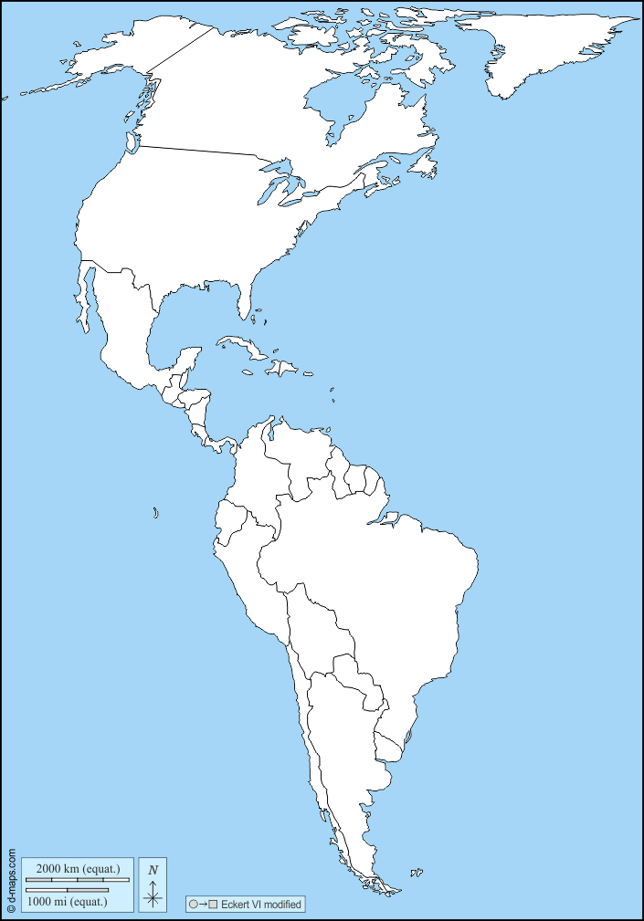
LEGENDA:
LEGENDA:

Izvor geografskih karata: https://d-maps.com/carte.php?num_car=1424&lang=en

Sljedeće zadatke riješi uz pomoć priložene geografske karte.
1. Na geografsku kartu na ispravna mjesta upiši Beringov prolaz, Danski prolaz, Drakeov prolaz i Panamski kanal.
2. Znakom X označi otočje na koje je stigao Kristofor Kolumbo.

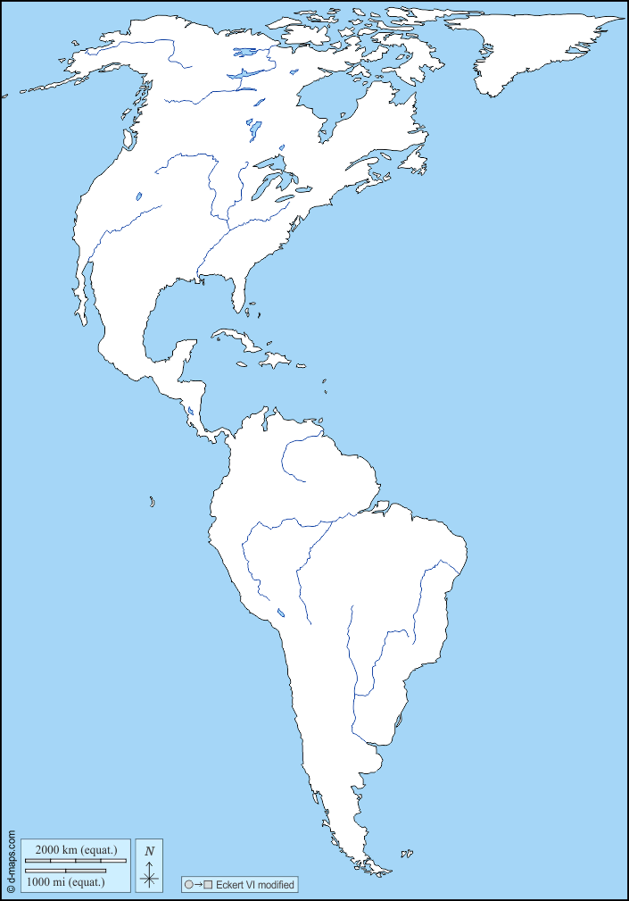
Izvor geografske karte: https://d-maps.com/carte.php?num_car=1420&lang=en

7.2. RELJEFNA OBILJEŽJA AMERIKE
Sljedeće zadatke riješi uz pomoć geografske karte.
1. Različitim bojama ili oznakama oboji ili označi reljefne cjeline Amerike te istom bojom ili oznakom oboji ili označi ta područja u legendi.
LEGENDA:
Kanadski štit
Gvajansko gorje
Brazilsko gorje
Apalačko gorje
Kordiljeri (Stjenjak, Sierra Madre, Ande)
Velika zavala
Meksička visoravan
visoravan Altiplano
nizina uz Amazonu
nizina Gran Chaco

Izvor fotografije: https://d-maps.com/carte.php?num_car=1420&lang=en

2. Na geografskoj karti trokutićem, nazivom i visinom označi najviši vrh Sjeverne i najviši vrh Južne Amerike.

7.3. VODE AMERIČKOG KOPNA
Sljedeće zadatke riješi uz pomoć geografske karte.
1. Brojevima su označene velike rijeke. Uz brojeve pored karte napiši imena rijeka.
2. Na geografsku kartu ucrtaj rijeku St. Lawrence
3. Znakom X označi ušće Rio de la Plata.
4. Slovima na geografskoj karti označi jezera:
A – Veliko medvjeđe jezero B – Velika jezera C – jezero Winnipeg
D – jezero Titicaca
5. Navedi imena Velikih jezera: ____________________, ____________________, ___________________, _____________________, _______________________.
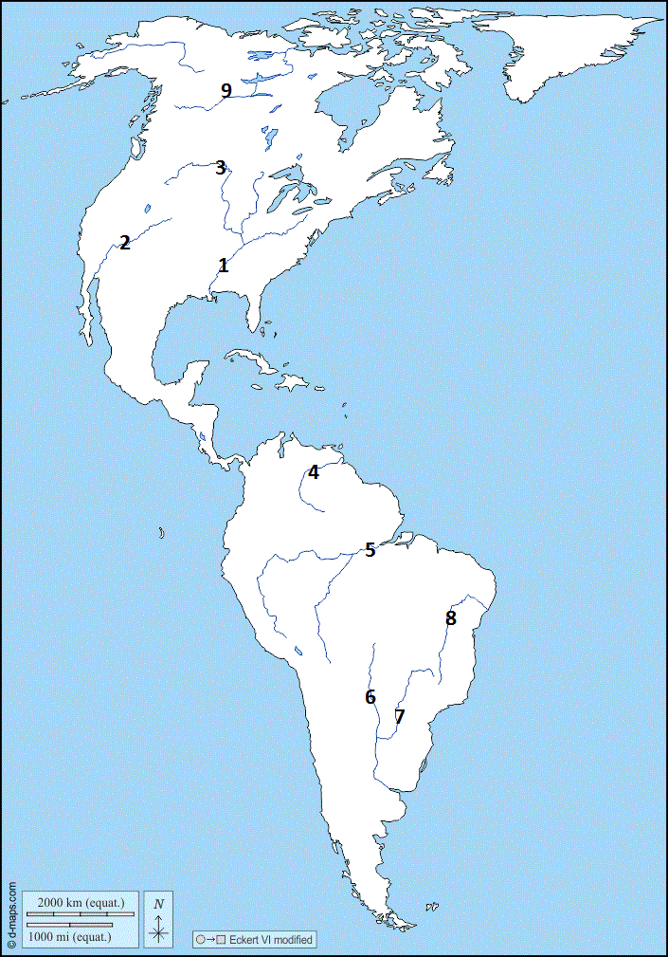
RIJEKE:
1 –
2 –
3 –
4 –
5 –
6 –
7 –
8 –
9 –

Izvor geografske karte: https://d-maps.com/carte.php?num_car=1420&lang=en

7.4. KLIMA I ŽIVI SVIJET AMERIKE
Uz pomoć priloženih geografskih karata tipova klime u Sjevernoj i Južnoj Americi dopuni tekst ispod priloženih geografskih karata.
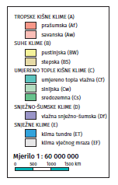
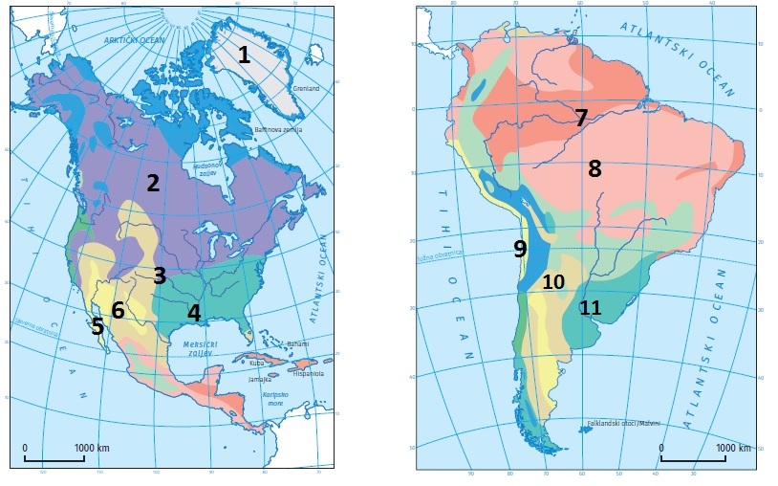
Krećemo na putovanje s najvećeg otoka na Zemlji (broj 1). Taj otok zove se __________________. U njegovoj unutrašnjosti rasprostranjena je klima ______________________, dok na rubnim obalnim dijelovima prevladava klima ___________________. U većem dijelu Kanade (broj 2) prevladava ______________________ klima, a prirodnu vegetaciju u tom tipu klime čini ____________________ koja je jedno od najvećih šumskih prostora na svijetu. Prelazimo južno na područje Sjedinjenih Američkih država (broj 3). U ovom području dolazi do čestih pojava tornada, a meridijan 100° zapadne geografske širine još se naziva i ______________________. U području obala _______________ zaljeva (broj 4) često se javljaju tropski ___________________ koji se u tom području svijeta nazivaju i ___________________. U područje Kalifornije (broj 5) prevladava _____________________ klima. Na području zapadne unutrašnjosti Sjeverne Amerike (broj 6) prostire se ______________ klima, a stepe se u Sjevernoj Americi nazivaju _________________. Uz samu rijeku Amazonu u Južnoj Americi (broj 7) prevladava ________________ klima. Amazonska prašuma ili Amazonija naziva se ____________________. Nadalje nastavljamo s područjem (broj 8) ________________klime koja prevladava u većem dijelu Brazila. Savane uz rijeku Orinoco zovu se ______________ dok se u Brazilu nazivaju _____________________. Na obalama Tihog oceana nalazi se najsuše mjesto na Zemlji (broj 9), a to je pustinja ______________________ koja je nastala zbog utjecaja hladne struje koja se zove _____________________________. U južnom dijelu Južne Amerike (broj 10) prostire se i stepska klima, a stepe u Južnoj Americi nazivamo _________________. Naše putovanje klimama Amerike završavamo u zaljevu La Plata gdje prevladava _____________________________ klima.

7.7. ZNAČAJ SJEDINJENIH AMERIČKIH DRŽAVA U SVIJETU
U sljedećem zadatku u pravokutnik nacrtaj zastavu Sjedinjenih Američkih Država, a na linije objasni značenje simbola na zastavi.
____________________________________________
____________________________________________
____________________________________________
____________________________________________
____________________________________________

Sljedeći zadatak riješi uz pomoć priložene geografske karte saveznih država Sjedinjenih Američkih Država na način da imenuješ označene savezne države.
1 - _____________________________
2 - _____________________________
3 - _____________________________
4 - _____________________________
5 - _____________________________
6 - _____________________________
7 - _____________________________
8 - _____________________________
9 - _____________________________
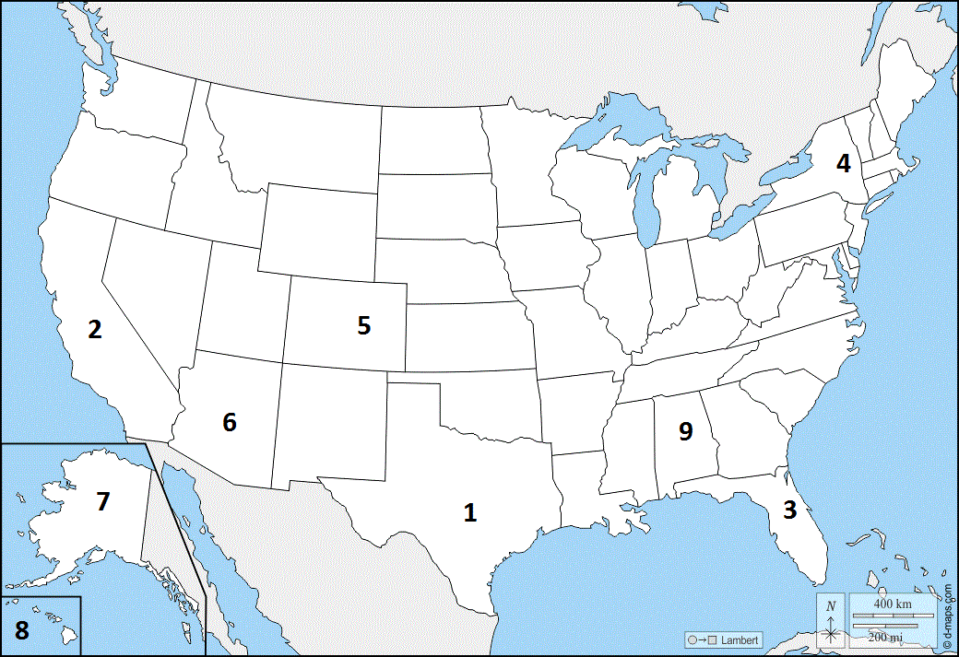
Izvor geografske karte: https://d-maps.com/carte.php?num_car=1652&lang=en
U sljedećem zadatku objasni navedene tvrdnje.
Sjedinjene Američke Države su svjetska gospodarska sila.
____________________________________________________________________________________________________________________________________________________________________________________________________________________________________________________________________.
Sjedinjene Američke Države su „svjetski policajac“.
____________________________________________________________________________________________________________________________________________________________________________________________________________________________________________________________________.
Sljedeći zadatak riješi uz pomoć priložene geografske karte na način da brojevima označiš navedene gradove na geografskoj karti.
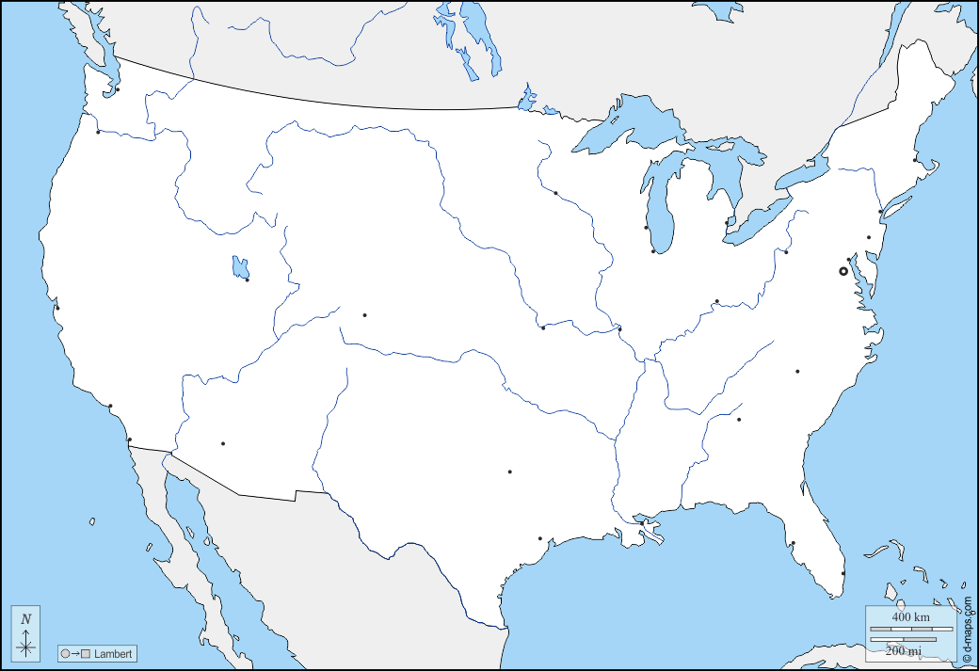
1 – Washington D.C.
2 – New York
3 – Chicago
4 – Los Angeles
5 – Miami
6 – San Francisco
7 – Houston
8 – Detroit
9 – Boston
10 – Seattle
11 - Denver
Izvor geografske karte: https://d-maps.com/carte.php?num_car=11848&lang=en

U sljedećem zadatku odgovori na pitanja.
1. Što je multikulturalnost?
____________________________________________________________________________________________________________________________________________________________________________________________________________________________________________________________________.
2. Opiši američki način života.
_____________________________________________________________________________________________________________________________________________________________________________________________________________________________________________________________________.

